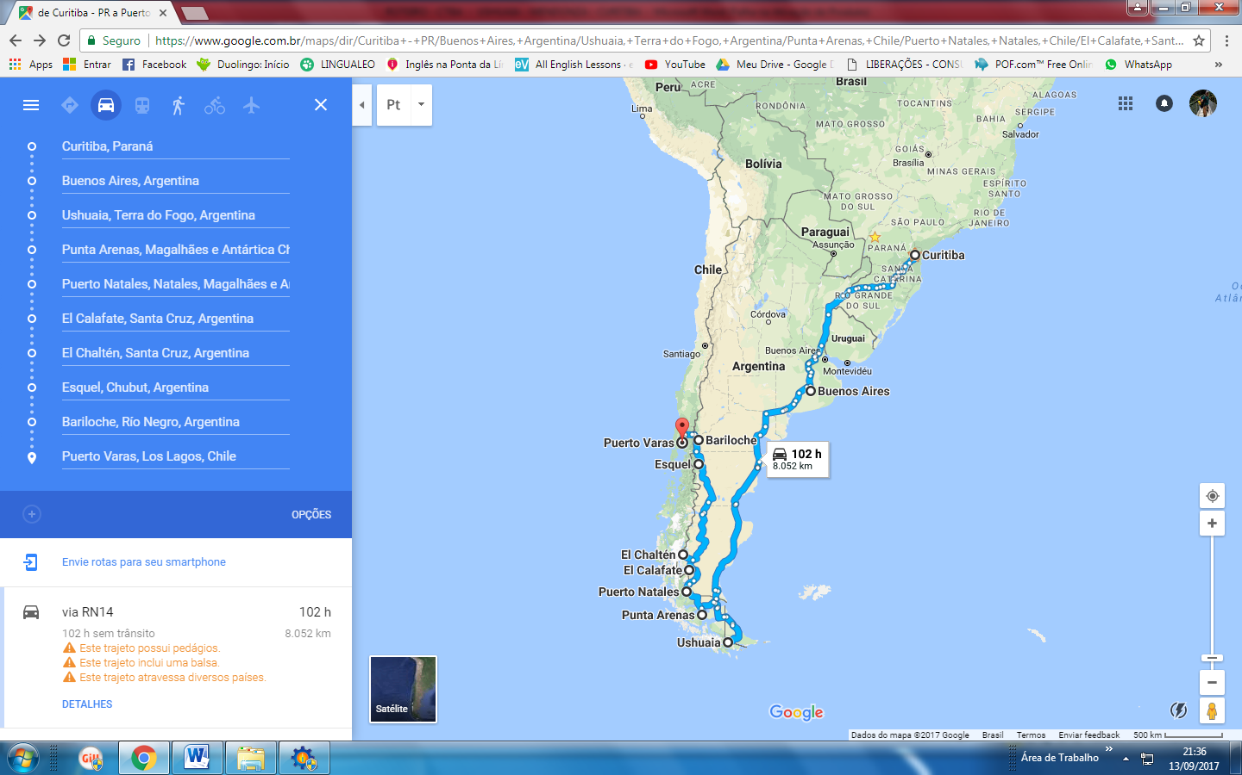DE CURITIBA ATÉ PUERTO VARAS/PUERTO MONTT
